Dinamika - priprema za pisanu provjeru znanja

Teorija:

1. Što je sila i kakvih sve ima?
2. 1. Newtonov zakon – iskaz i razumijevanje (na primjerima)
3. Što je tromost/inercija i koja fizikalna veličina/svojstvo tijela ju „mjeri“?
4. Kakvi su to inercijski referentni sustavi i što kaže Galilejev princip relativnosti?
5. 2. Newtonov zakon – iskaz (riječima i matematički); definicija jedinice „Newton“
6. Slobodni pad iz perspektive promatrača koji se nalazi u inercijskom referentnom sustavu (razumijevanje primjera)
7. Što su virtualne sile, gdje se pojavljuju? (primjeri)
8. 3. Newtonov zakon – iskaz i razumijevanje (na primjerima); definicija i razumijevanje pojmova unutarnje i vanjske sile
9. Sila teža – matematički iskaz i razumijevanje odakle dolazi i u kojem smjeru djeluje (na Zemlji)
10. Elastična sila - matematički iskaz i grafički prikaz Hookeovog zakona; razumijevanje odakle dolazi ta sila i u kojem smjeru djeluje i koji su različiti režimi (linearni, nelinearni, plastični)
11. Sila reakcija podloge – razumijevanje izvora te sile; smjer i standardni zapis
12. Sila napetosti niti – razumijevanje izvora te sile; smjer i standardni zapis
13. Sila trenja – odakle ta sila dolazi, o čemu ovisi; razlika statičkog i dinamičkog trenja; matematički iskaz i grafički prikaz
14. Količina gibanja – definicija (formula i činjenica da je vektor); 2. Newtonov zakon preko količine gibanja; impuls sile
15. Zakon očuvanja količine gibanja

Zadatci (za svaki zadatak treba nacrtati skicu i barem sile na njoj):

1. Kamen od 10 kg nalazi se u blizini površine Zemlje i pada slobodno prema njoj jer ga Zemlja privlači (sila teža zbog gravitacije).
   1. Kolika je sila teža na taj kamen (**g** uzmite da je 10 m/s2)?
   2. Kojom vrstom gibanja i kolikom akceleracijom se taj kamen giba?
   3. Kolika je sila kojom kamen privlači Zemlju prema sebi dok tako pada?
   4. Ako ta sila nije nula, zašto se Zemlja ne miče baš prema kamenu?
2. Zamislite 2 osobe na klizaljkama na ledu (dakle trenje ≈ 0) kako stoje jedna nasuprot drugoj i čvrsto drže suprotne krajeve užeta (dakle neće im ispasti iz ruke). Gdje će se osobe susresti (u odnosu na početne pozicije, opisno, ne brojčano) ako:
   1. Oboje imaju jednaku masu i samo lijeva osoba povlači uže?
   2. Oboje imaju jednaku masu i oboje povlače uže?
   3. Osoba lijevo ima duplo više kila i samo ona povlači uže?
   4. Osoba lijevo ima duplo više kila, a samo desna osoba povlači uže?
3. 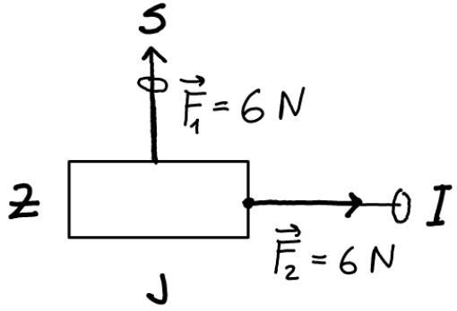  
   Tijelo koje na početku miruje počne bit povlačeno s 2 užadi kako je nacrtano na skici (pogled od iznad, zanemarite sva trenja).
   1. U kojem smjeru (strana svijeta) će se tijelo krenuti gibati i na koji način (koja vrsta gibanja)?
   2. Kolika će biti brzina tijela nakon 1 sekunde takvog povlačenja, ako je masa tijela 6 kg? **[rj: 1.4 m/s]**
4. 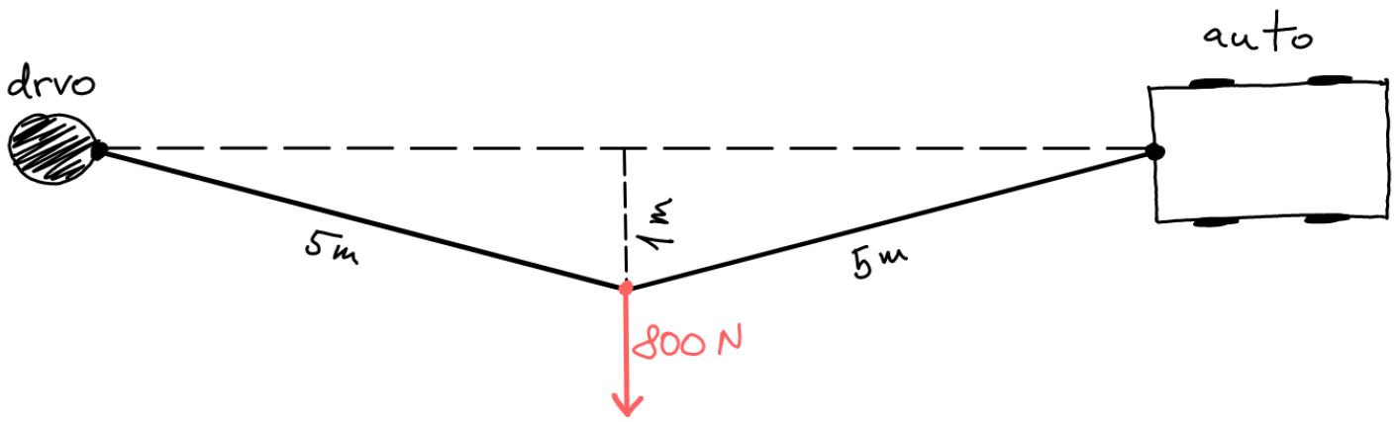  
   Neka je auto vezan užetom dugačkim 10 metara za drvo i neka čovjek djeluje bočno silom od 800 N na to uže na pola njegove dužine tako da ga na tom mjestu odmakne 1 metar od početnog položaja (vidi skicu, pogled od iznad).
   1. Kolikom silom u tom slučaju uže djeluje na automobil? *(hint: slični trokuti i omjeri)* **[rj: 2000 N]**
   2. Koliko se u toj situaciji auto primaknuo drvetu od početne pozicije?  
      **[rj: 20 cm]**
5. Auto mase 1.5 t kreće se ravno cestom i pri brzini od 72 km/h odjednom ugasi motor i nastavi se samo kotrljati. Ako je faktor trenja kotrljanja između kotača i ceste 0.01, koliki put će preći i koliko vremena će mu trebati prije nego se zaustavi? **[rj: 2 km, 200 s]**
6. Kolika sila kočenja (na svaki kotač zasebno) je potrebna da bi se automobil mase 1.5 t, koji se u trenutku početka kočenja kreće brzinom od 54 km/h, zaustavio za 15 metara? *(zanemarite trenje između kotača i ceste)* **[rj: 2812.5 N]**
7. Padobranac mase 70 kg i s još 30 kg opreme na sebi (padobran i sve ostalo) skoči iz aviona i nakon kratkog vremena slobodnog pada otvori padobran te nastavi padati **konstantnom brzinom**. Ako jedan metar kvadratni padobrana uzrokuje silu otpora zraka od 50 N, kolika je površina padobrana u navedenoj situaciji *(otpor zraka na tijelo padobranca i sve ostale detalje zanemarite, uzmite da je g = 10 m/s2)?* **[rj: 20 m2]**
8. 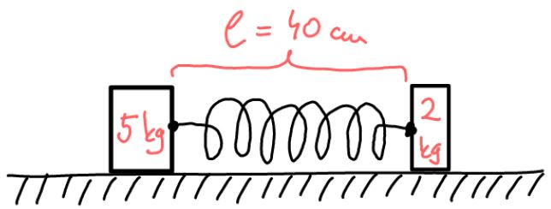  
   Opruga nepoznate konstante elastičnosti pričvršćena je na 2 utega, jedan mase 2 kg, a drugi mase 5 kg. Opruga je dugačka 40 cm kada nije opterećena. Kada ju postavimo na podlogu okomito tako da je lakši uteg od 2 kg na vrhu, a teži od 5 kg na dnu, opruga se sabije za 2 cm.
   1. Kolika je konstantna elastičnosti opruge? **[rj: 1000 N/m]**
   2. Kolika je duljina opruge kada sustav okrenemo naopačke, da je lakši uteg na podlozi, a teži na vrhu? **[rj: 35 cm]**
9. 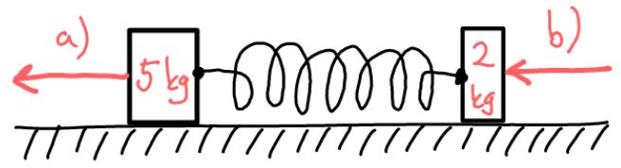  
   Dva tijela, mase 2 i 5 kg, stoje na podlozi i povezana su oprugom konstante elastičnosti 100 N/m (kao na skici). Nema trenja između tijela i podloge.
   1. Koliko se produži opruga ako se teže tijelo počne povlačiti konstantnom vanjskom silom od 7 N od lakšeg tijela, paralelno s podlogom?  
      **[rj: 2 cm]**
   2. Koliko se skrati opruga ako se lakše tijelo počne gurati konstantnom vanjskom silom od 7 N prema težem tijelu, paralelno s podlogom?  
      **[rj: 5 cm]**
   3. Koliko bi bilo produženje opruge za prvu situaciju (povlačenje težeg tijela od lakšeg), ako trenje nije zanemarivo (µ = 0.8 za lakše tijelo, a 0.5 za teže tijelo), a sila kojom se povlači da je taman tolika da se cijeli sustav giba konstantnom brzinom? **[rj: 16 cm]**
   4. Koliki je iznos (vanjske) sile povlačenja u podzadatku c)? **[rj: 41 N]**
10. 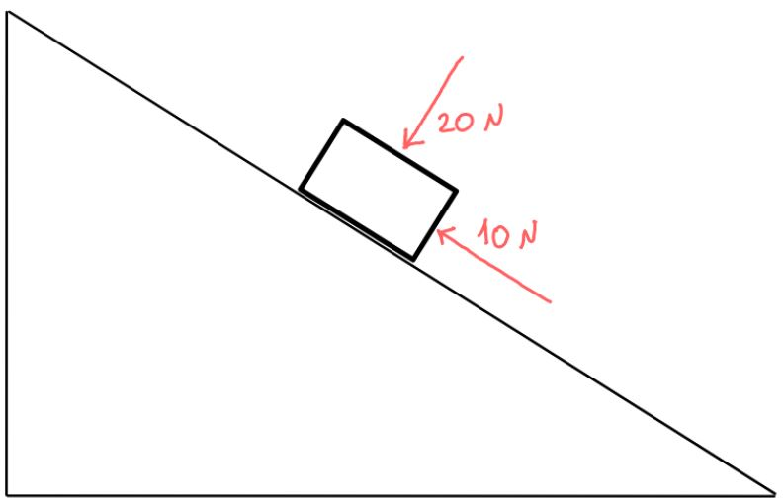  
    Tijelo nepoznate mase nalazi se na kosini nepoznatog nagiba i nepoznatog koeficijenta trenja klizanja između kosine i tijela (kao na skici desno).  
    Ako se tijelo podupre SAMO u smjeru kosine vanjskom silom od **minimalno** 10 N tijelo će mirovati.  
    Također, tijelo će mirovati i ako se SAMO pritisne okomito na kosinu silom od **minimalno** 20 N.
    1. Nacrtajte skice za obje opisane situacije odvojeno i na njima naznačite sve sile te napišite jednadžbe koje proizlaze iz 2. Newtonovog zakona.
    2. Iz jednadžbi iz a) podzadatka odredite koeficijent trenja (može se iako su 2 jednadžbe s 3 nepoznanice). **[rj: 0.5]**
    3. Ako bi mogli izmjeriti da je komponenta sile teže niz kosinu jednaka 20 N, iz toga izračunajte kolika bi onda bila ukupna sila teža, tj. masa tijela?  
       **[rj: 2.8 kg]**
11. 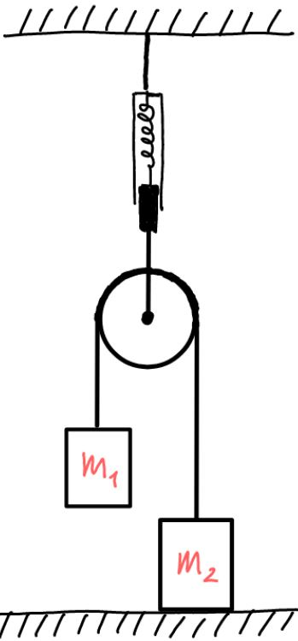Dva tijela masa m1 = 3.5 kg (lijevo) i m2 = 4.5 kg (desno) vezana su užetom i ovješena preko koloture, a kolotura je obješena za strop preko dinamometra (kao na skici) *(zanemarite trenje i masu koloture, uže smatrajte nerastezljivim i bezmasenim)*
    1. Kolika je sila napetosti užeta, a kolika sila reakcije podloge (na tijelo 2)?
    2. Koliku silu pokazuje dinamometar na koji je obješena kolotura?
    3. Ako na tijelo 1 dodamo uteg od 2 kg (dakle da je ukupno 5.5 kg lijevo), što će se dogoditi? Nacrtajte novu skicu s novim silama za tu situaciju.
    4. Izračunajte napetost užeta, silu koju pokazuje dinamometar i akceleraciju sustava prije nego utezi lijevo dotaknu podlogu.  
       **[rj: 49.5 N, 99 N, 1 m/s2]**
    5. Koliko iznad podloge se nalazio uteg m1 na početku, ako mu je nakon dodavanja dodatne mase trebalo pola sekunde da dotakne podlogu?  
       **[rj: 12.5 cm]**